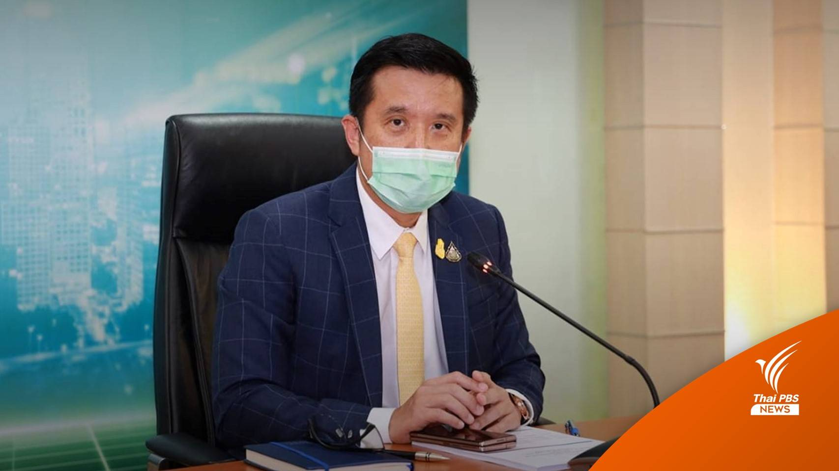

**รมว.ดีอีเอส นั่งหัวโต๊ะแถลงปมแฮกเกอร์ขโมยข้อมูล รพ.เพชรบูรณ์ ระบุ รพ.พัฒนาระบบอาจไม่ได้มาตรฐานเป็นช่องโหว่โจมตี พร้อมเร่งหามือแฮกมาดำเนินคดี ยอมรับสถิติโลกจับคนทำผิดได้แค่ 0.5% ส่วนกรณีมีการปล่อยข้อมูลกองทัพ เร่งประสานหน่วยงานเข้าประเมินความเสียหายแล้ววันนี้** (8 ก.ย.2564) นายชัยวุฒิ ธนาคมานุสรณ์ รมว.ดิจิทัลเพื่อเศรษฐกิจและสังคม (ดีอีเอส) แถลงกรณีมีการแฮกข้อมูลโรงพยาบาลเพชรบูรณ์ ว่า จากการตรวจสอบโรงพยาบาลเพชรบูรณ์มีการพัฒนาระบบเว็บแอปพลิเคชันขึ้นมาใช้เองเป็นการภายใน ซึ่งเป็นระบบที่อาจไม่ได้มาตรฐาน มีการใช้มานานและอาจไม่ได้อัปเดตซอร์ฟแวร์ หรือระบบที่รักษาความมั่นคงปลอดภัยทางไซเบอร์ได้ตามมาตรฐาน และมีการเชื่อมต่อระบบอินเทอร์เน็ตทำให้ถูกโจมตีได้กระทรวงดีอีเอส ระงับการเชื่อมต่ออินเทอร์เน็ต และมีการจัดทีมเข้าไปวิเคราะห์ข้อมูล เพื่อตรวจสอบว่ามีใครเข้าไปในระบบ และหาตัวตนผู้ที่เข้ามากระทำความผิด เพื่อดำเนินคดีและจับกุมคนเหล่านี้ให้ได้  เบื้องต้น มีความผิดตามกฎหมายความมั่นคงทางไซเบอร์ และ พ.ร.บ.คุ้มครองข้อมูลส่วนบุคคล โทษจำคุก 1 ปี ปรับ 1,000,000 บาท

ที่มา https://www.thaipbs.or.th/news/content/307715